Scenariusz zajęć
30.03.2021r.
„Kura, kurczęta i pisanki”
Cele:
-doskonalenie umiejętności manualnych
- umuzykalnienie dzieci
- rozwijanie mowy i logicznego myślenia

Część I dnia
- ćwiczenia grafomotoryczne: karty pracy, cz.3 s. 56
- weźcie lustro i zróbcie konkurs śmiesznych min, możecie poćwiczyć te, których uczyliście się wczoraj
- to dobry czas by wspólnie z rodzicami posegregować ubrania, uczyć się je składać, dobierać skarpetki do pary
- podejmijcie próby wiązania sznurowadeł a jeśli już to potraficie, doskonalcie tę umiejętność
- zabawa ruchowa woogie boogie:
https://www.youtube.com/watch?v=FGRMM_Vsh0g
- jedzie pociąg naładowany literą Ł – podawanie przedmiotów rozpoczynających się głoską Ł.
-utrwalenie słów piosenki Wiosna, wiosenka
https://www.youtube.com/watch?v=YzMADXJp_Tk
- zachęcam do obejrzenia bajki o wirusie, koronawirusie
https://www.youtube.com/watch?v=vgOjaF_ZZgg&t=188s

Część II dnia
Zajęcia 1
Słuchanie opowiadania Grzegorza Kasdepke „Najpiękniejsze…”

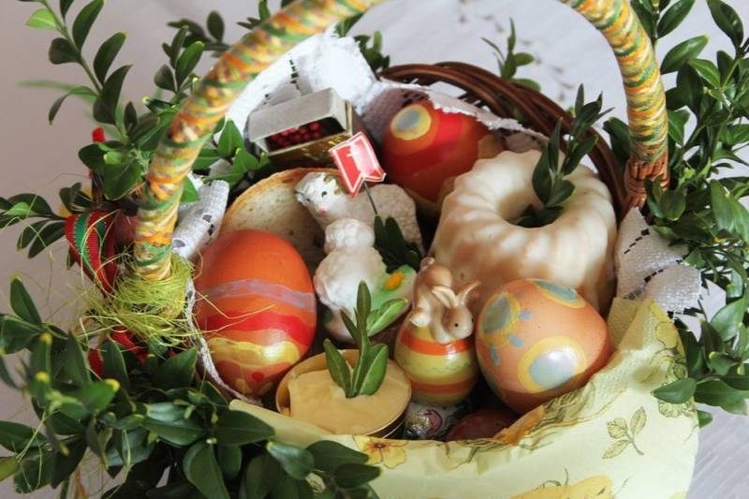
- Oglądanie dwóch obrazków. Z jakimi świętami się wam one kojarzą? Po czym poznałyście?
- Ćwiczenia klasyfikacyjne – skojarzenia jakie to święta?
- szopka, siano, opłatek, żłobek, Trzej Królowie, choinka, bombki, gwiazda betlejemska... (Boże Narodzenie)
- jajka, bazie, koszyk, baranek, palma, kurczątko, zajączek, babka, pisanki... (Wielkanoc)

- Słuchanie opowiadania G. Kasdepke „Najpiękniejsze...” czytanego przez Rodzica:
Jak wiadomo, każda mama pragnie, aby jej dziecko było naj, naj, najwspanialsze!... Prawda? Tak samo rzecz się miała z pewnymi dobrze znanymi kurami. Któregoś ranka wszystkie trzy zniosły jajka. Cóż to była za radość! Gdakały wniebogłosy ze szczęścia! Spoglądały z miłością na swe jajeczka. Otulały je delikatnie. Nasłuchiwały, czy zza kruchej skorupki nie dobiegnie ich czasem jakiś dźwięk. Jednym słowem, jak wszystkie mamy, robiły sporo zamieszania.
– Z mojego jajeczka – gdakała pierwsza kura – wyrośnie najsilniejszy kogucik na całym podwórku!
– A z mojego – gdakała druga – najpiękniejsza nioska w całej wsi!
Zaś trzecia kura była tak szczęśliwa, że nie wiedziała nawet, czy wolałaby chłopca, czy dziewczynkę. Wszystkie jednak chciały, aby ich dzieci były najpiękniejsze. Postanowiły więc pomalować skorupki jajek najwspanialej, jak tylko potrafiły.
– Moj kogucik – gdakała pierwsza kura – będzie czerwony w niebieskie paseczki.
– A moja nioska – gdakała druga – będzie różowa w zielone groszki.
Zaś trzecia kura nie mogła się zdecydować, czy pomalować jajo na pomarańczowo w brązowe kwadraciki, czy na brązowo w pomarańczowe trójkąciki. Wszystkie były przekonane, że z tak kolorowych jajek wyklują się najpiękniejsze kurczaczki na świecie. I rzeczywiście. Którejś nocy usłyszały jakieś ciche trzaski, jakieś popiskiwania... – zanim się obejrzały, z popękanych, kolorowych skorupek wyskoczyły ich dzieci.
– Jaka śliczniutka!... – wygdakała pierwsza kura.
– Moj ty kochany!... – rozczuliła się druga.
– Chlip, chlip!... – płakała ze szczęścia trzecia kura.
A małe kurczaczki, wszystkie żółciutkie, jak gdyby pomalowało je samo słońce, rozejrzały się dookoła i krzyknęły radośnie: „Mamo! Już jestem!”
-Rozmowa na temat opowiadania:
- Jaki byście nadali tytuł temu opowiadaniu?
- O kim była mowa w opowiadaniu?
- O czym marzyły kury?
- Co się po kolei wydarzyło w opowiadaniu?
- A jak myślicie co mogło się dalej wydarzyć?

Zajęcia 2
Zabawy przy piosence „Koszyczek dobrych życzeń”

- utrwalenie słów piosenki „Pisanki, pisanki”
https://www.youtube.com/watch?v=OTPObfVuHCY
-nauka słów piosenki „Koszyczek dobrych życzeń” (sł. I muz. Krystyna Gowik)
https://www.youtube.com/watch?v=7TZOcP5tKhY
- ćwiczenia emisyjne: powtarzanie fragmentów melodii na sylabach: na,na, ba,ba, da,da
- zabawa rytmiczna do utworu Marsz Radeckiego (potrzebne będą: 2 łyżki drewniane, miska, 2 pokrywki, widelec, kubek, coś do grzechotania np. ryż wsypany do plastikowej butelki)
https://www.youtube.com/watch?v=mJf6QvJU9r8
- zabawa ruchowa: spróbujcie zrobić jaskółkę, jeśli nie wiecie jak, w linku znajdziecie podpowiedź, powodzenia
https://www.youtube.com/watch?v=0ih61-uU-zk
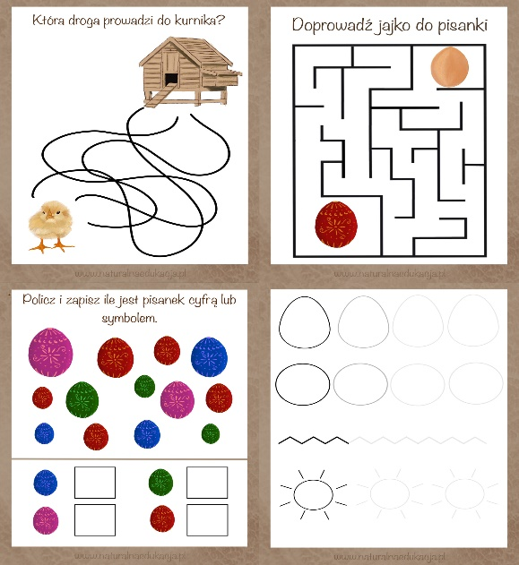

*** ćwiczenie grafomotoryczne dla chętnych dzieci.
Pokoloruj obrazek według podanego kodu.
